Консультация для родителей «Правила безопасного поведения на воде»
Лето - лучшее время для активного семейного отдыха.
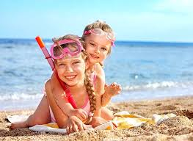 Многие взрослые и дети любят отдыхать у воды — на море или у реки. Плавание — это не только забава, но и замечательное физическое упражнение. Но вместе с тем, вода является одной из самых больших опасностей для ребёнка. Поэтому взрослые должны знать правила безопасного поведения во время отдыха на воде и уметь помочь в экстренных ситуациях.
Перед поездкой к водоему, обязательно серьезно поговорите с детьми. Обсудите с ними правила поведения и объясните, как нужно себя вести, чтобы не попасть в беду. Не упускайте их из виду – всегда будьте начеку, ведь помощь может понадобиться малышу в любой момент. Но помните, что Ваш ребенок в первую очередь последует Вашему примеру, а не советам, поэтому строго соблюдайте правила поведения на воде сами!
Правила безопасного поведения на воде:
- нельзя без присмотра взрослых заходить в воду;
- нельзя наклоняться низко над водой, а тем более тянуться за уплывающей игрушкой;
- нельзя пугать других детей, хватать их за ноги или руки под водой;
- нельзя заплывать на глубину на досках, лежаках, бревнах, надувных матрасах и камерах и т.д., чтобы в любой момент можно было коснуться дна;
- нельзя долго купаться, даже если вода кажется теплой, чтобы не было переохлаждения;
- категорически нельзя заходить в воду во время грозы; если гроза застала тебя в воде – немедленно выходи на берег;
- нельзя прыгать в воду в незнакомом месте, не проверив дно;
- нельзя нырять с лодки;
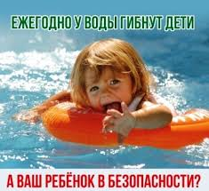
Уважаемые родители! Безопасность жизни детей на водоёмах во многих случаях зависит ТОЛЬКО ОТ ВАС!
Обязательно уберите отвлекающие вас факторы, пока дети находятся в воде. Разговоры по телефону, работа на компьютере и другие дела должны подождать, пока дети не выйдут из воды.
Литература:
- К.Ю.Белая «Формирование основ безопасности у дошкольников»;
- Интернетресурсы

